
活動報告表
活動名稱 | 108學年度第2學期-「109學年度第1學期轉學生輔導關懷座談會成果」
活動日期 | 109年7月31日(五) |  | 活動地點 | 閱覽室
活動對象 | 109學年度第1學轉學生 |  | 參加人數 | 12人
活動成效 | 1.藉由輔導說明協助轉學生適應學校學習環境。  2.簡述輔導室業務，讓學生了解輔導室相關功能。  3.透過輔導說明，協助學生自我了解、悅納自己、進而悅納他人、建立  良好人際關係。  4.提供經驗和意見，培養學生解決問題能力，建立自信心。
活動照片
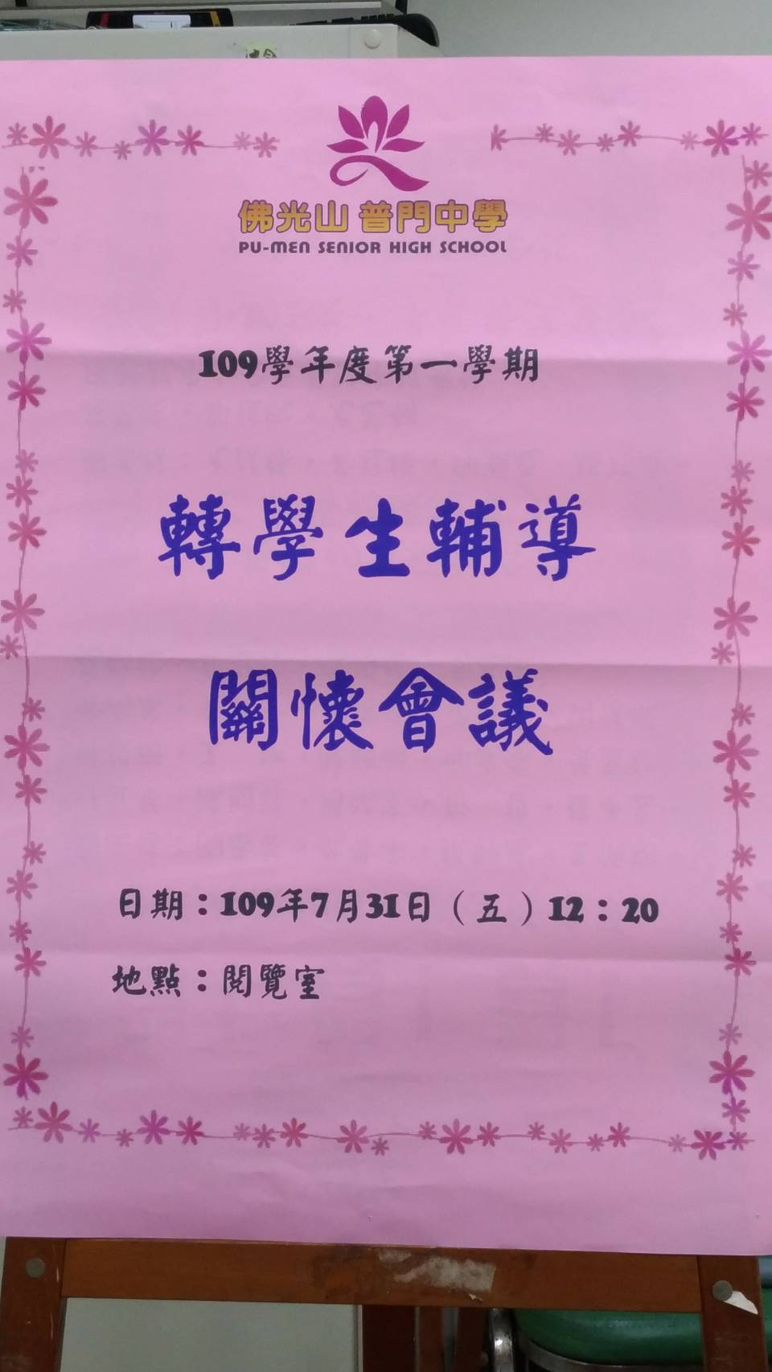 |  | 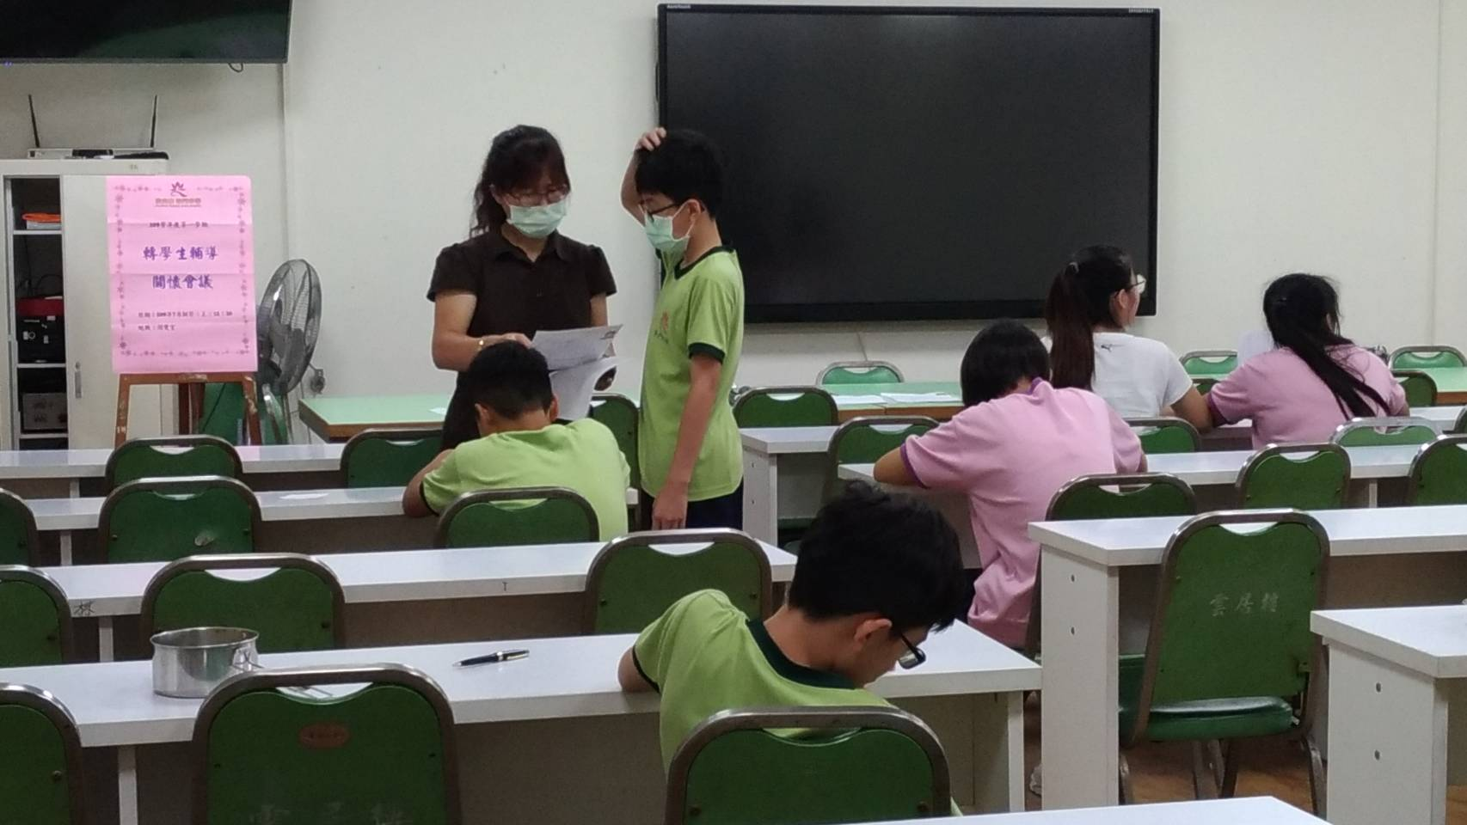
海報 |  | 說明輔導學習單內容
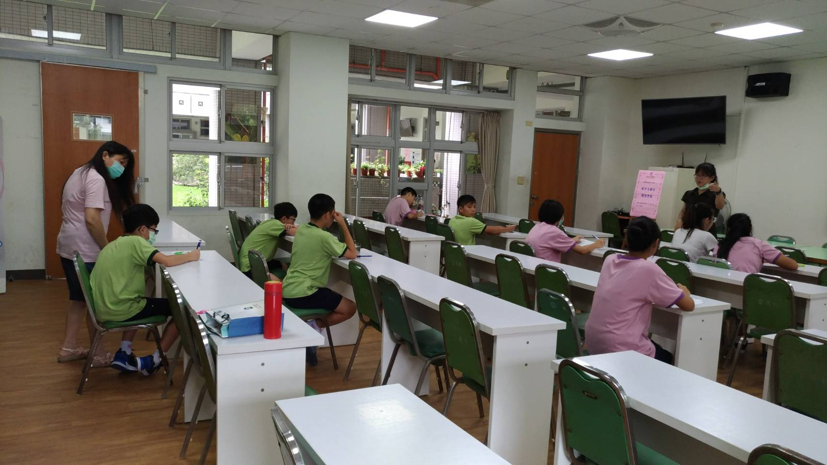 |  | 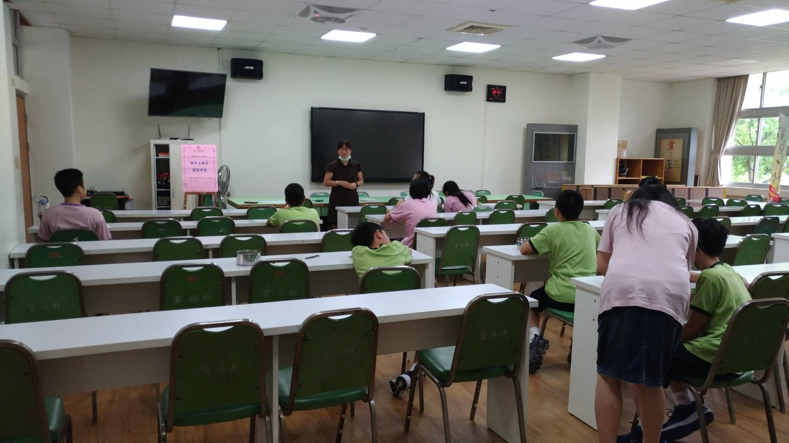
說明如何建立同儕間人際關係 |  | 主任歡迎轉入生加入普門中學這個大家庭。

活動照片
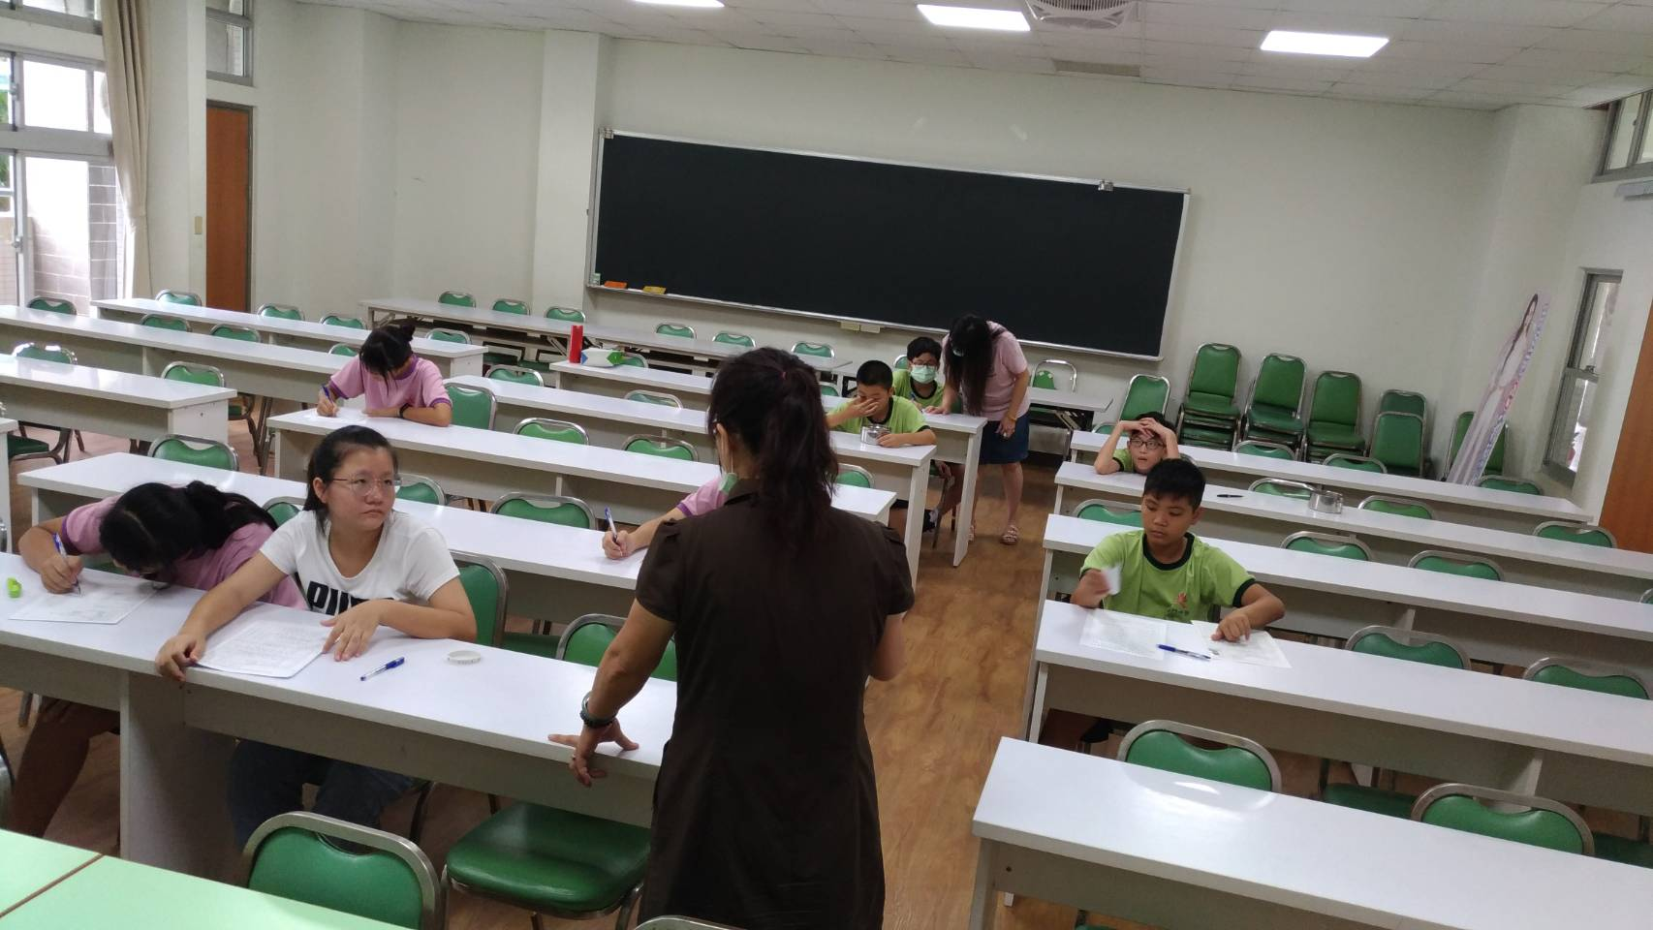 | 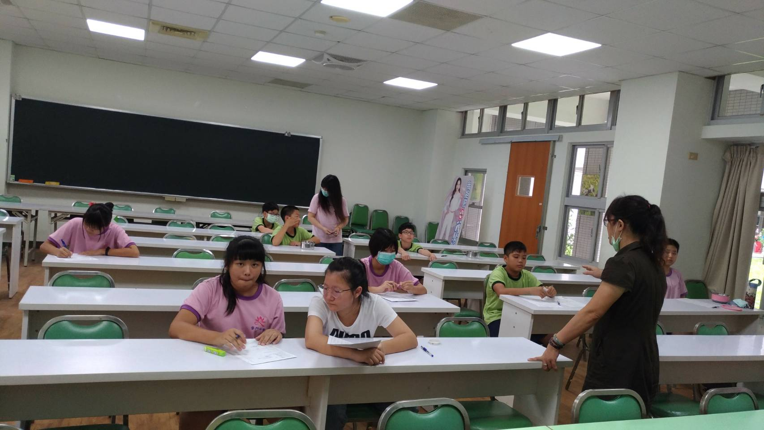
主任簡述輔導室業務，讓學生了解  輔導室相關功能 | 協助學生自我了解並建立良好人際關係
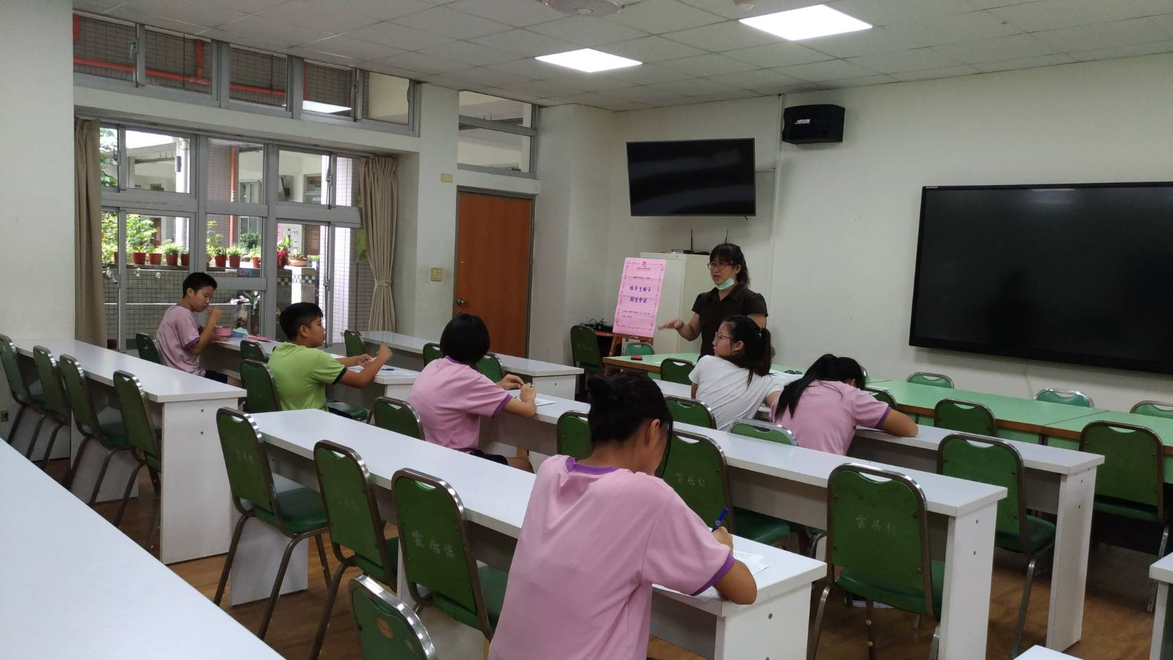 | 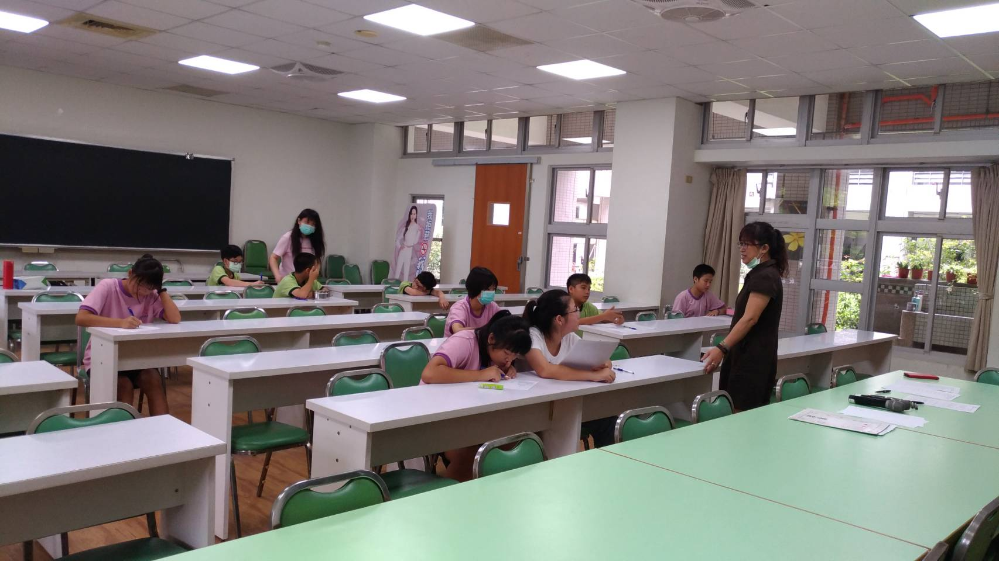
主任希望轉入生能適應學校學習環境 | 說明如何建立同儕間人際關係
 | 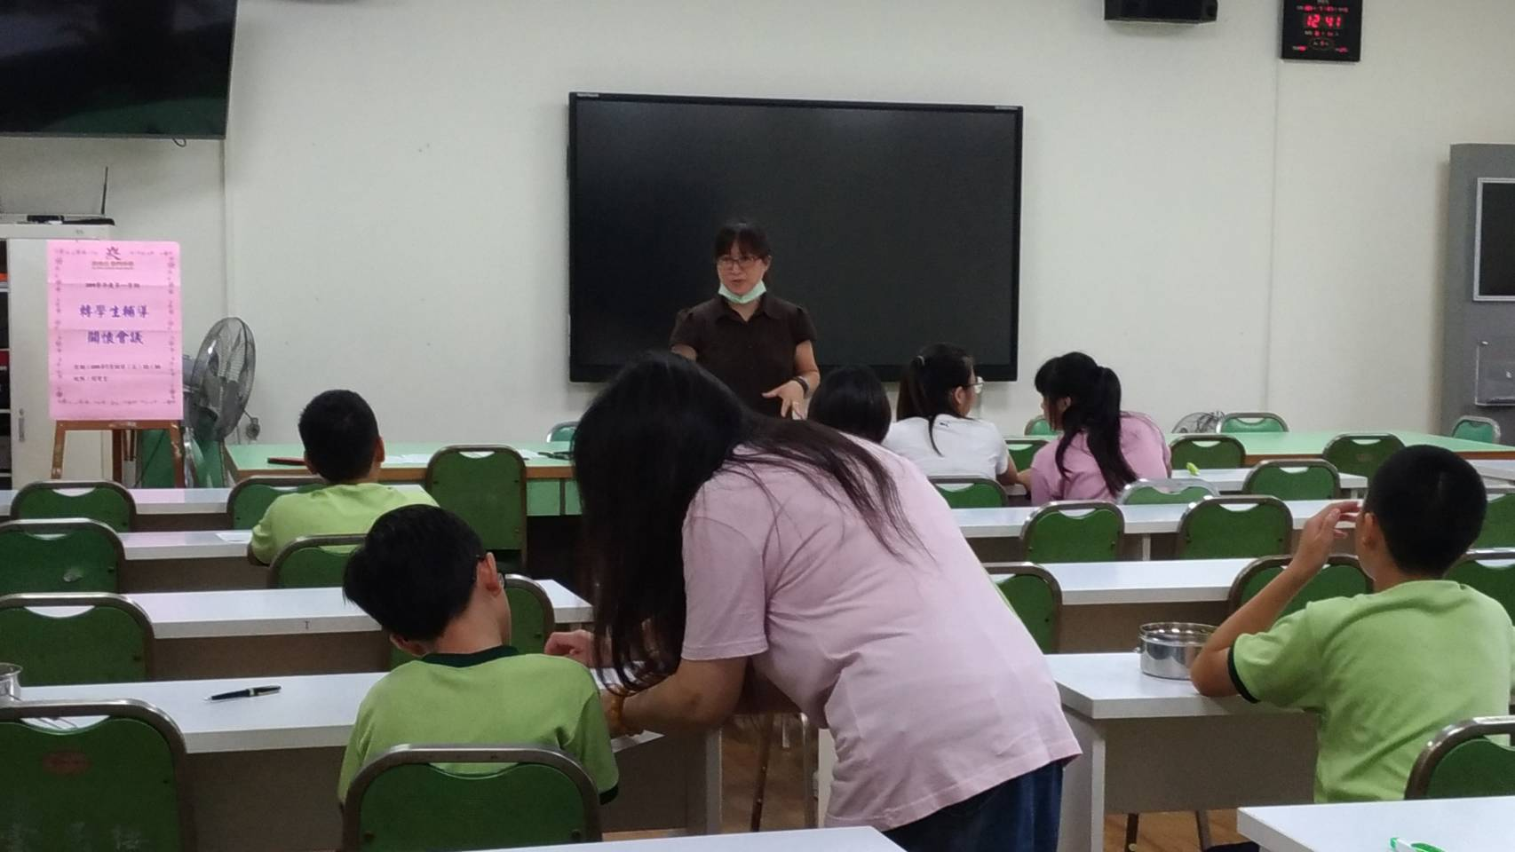
協助輔導學生書寫輔導學習單(1) | 協助輔導學生書寫輔導學習單(2)

